**采集开放FTP-URL+FTP密探+ 自动挂链接**

**BY:刺客 & 血鹰 1045985095**

1. 采集开放FTP-URL。
2. 使用 FTP密探。(就可以解决采集URL被搜索引擎屏蔽)
3. 自动挂链接。（破解出成千上万个FTP不知道哪些是有用的怎么办）

（在网页里自动挂上个链接地址 当有人访问这个网站的时候也会访问你的地址 你的地址上放个统计就知道哪些是有效的）

**批量黑链软件**

使用服务器 批量化

采集开放FTP-URL 用法

data.bat 文件内容urlopen-21.exe [www.hao123.com](http://www.hao123.com)

传入一个开始采集网址 如果想获得国外的就是地址个网址是国外的就行了。

扫描时间要看大家的机器和网速了。一般半个小时或者1个小时就可以获取很多了 采集1W或者2W个 在扫（采集结果会自动保存在目录 日期.txt）

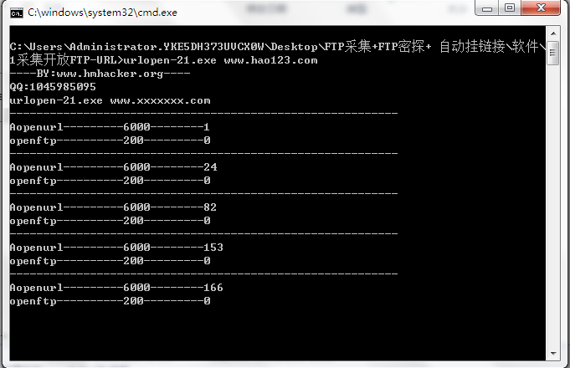

密探ftp-无限制 版本